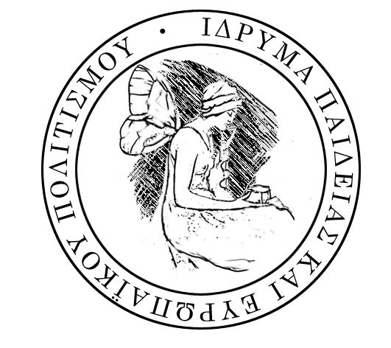
IΔΡΥΜΑ ΠΑΙΔΕΙΑΣ ΚΑΙ ΕΥΡΩΠΑΪΚΟΥ ΠΟΛΙΤΙΣΜΟΥ

ΙΔΡΥΤΕΣ ΝΙΚΟΣ ΚΑΙ ΛΥΝΤΙΑ ΤΡΙΧΑ

ΠΡΟΚΗΡΥΞΗ ΟΙΚΟΝΟΜΙΚΗΣ ΥΠΟΣΤΗΡΙΞΗΣ
ΜΕΤΑΠΤΥΧΙΑΚΩΝ ΦΟΙΤΗΤΩΝ/ΤΡΙΩΝ – ΕΡΕΥΝΗΤΩΝ/ΤΡΙΩΝ

Το Ίδρυμα προτίθεται να υποστηρίξει οικονομικά κατά το Ακαδημαϊκό έτος 2022-2023 μεταπτυχιακούς φοιτητές/τριες και ερευνητές/τριες στην Ελλάδα και το εξωτερικό.

Πληροφορίες για τις προϋποθέσεις χορήγησης της οικονομικής ενίσχυσης, η Αίτηση, η οποία πρέπει να συμπληρωθεί και να υποβληθεί ηλεκτρονικά, όπως και τα αναγκαία δικαιολογητικά, έχουν αναρτηθεί στην ιστοσελίδα του Ιδρύματος.
www.ipep-gr.org

ΠΡΟΘΕΣΜΙΑ ΥΠΟΒΟΛΗΣ ΑΙΤΗΣΕΩΝ ΜΕΧΡΙ ΚΑΙ 15.4.2022

Λυσικράτους 12, Αθήνα (Πλάκα) 105 58, τηλ: 210 32 28 922, fax: 210 32 53 461, e-mail:info@ipep-gr.org

